Colegio República Argentina
O’Carrol # 850- Fono 72- 2230332
Rancagua

GUÍA DE RELIGIÓN QUINTOS AÑOS
Nombre:
Curso: Fecha :
OA: Identificar lo que sucedió los días previos a la Última Cena a través de una lectura socializada de los días Lunes, Martes y Miércoles Santo.

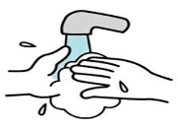
Instrucciones: Vuelve a leer el texto: “Días Semana santa” y contesta las siguientes preguntas, puedes responder en tu cuaderno o en la guía.
- No olvides lavar tus manitos antes de responder!!!

- ¿Por qué crees tú que Jesús se enojó tanto con los mercaderes que había en el Templo_______________________________________________ ______________________________________________________________________________________________________________________________________
- ¿Cómo debemos comportarnos en la Iglesia? _________________________________________________________________________________________________________________________________________________________________________________________________________

- ¿Cuál crees que fue la razón porque Judas traicionó a Jesús? _________________________________________________________________________________________________________________________________________________________________________________________________________

- ¿Cómo Pedro traicionó a Jesús? _________________________________________________________________________________________________________________________________________________________________________________________________________

- ¿Judas qué obtuvo a cambio de su traición?_________________________________________________________________________________________________________________________________________________________________________________________________
- ¿Cómo te sentirías tú si una amiga te traiciona?_______________________________________________________________________________________________________________________________________________________________________________________________
- ¿Cómo crees tú que Jesús se sintió al verse traicionado por su amigo?__________________________________________________________________________________________________________________________________________________________________________________________________

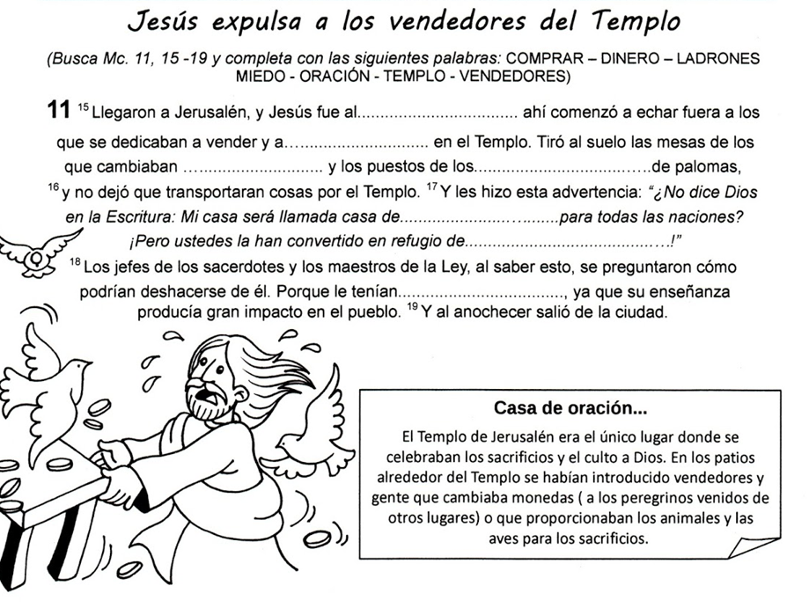
COMPLETA

